你的活動對誰開放
兩種對象分開設定，各有自己的開關與報名時間 — 而兩邊都沒開的活動，對誰都是隱形的。
2026-08-27 · https://offision.com/help/zh-hant/event-coordinator/who-your-event-is-open-to/
Config & rules 是你決定誰可以報名的地方。它以一個開關開場 — 需要登記 — 然後分成兩側，而這兩側是完全分開設定的。
內部參加者設定 是你的同事。外部參加者設定 是其他所有人。
一場活動可以只開給其中一方、兩方都開 — 也很容易一不小心兩方都沒開。最後這種情況，正是主辦人回報「沒有人看得到我的活動」最常見的原因：活動已經發布了，只是從來沒有對任何人顯示過。
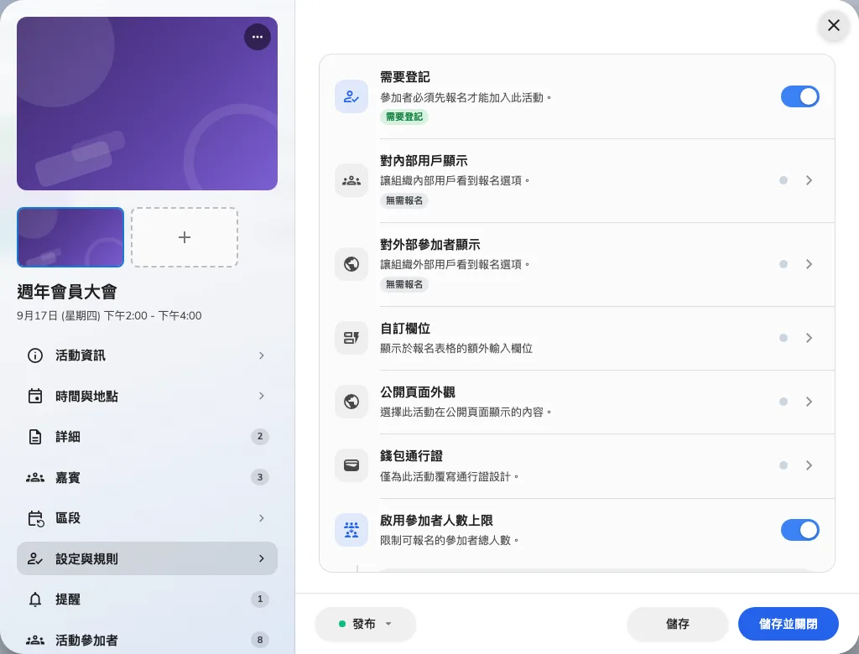
設定與規則：兩種對象是各自獨立的開關，各有一頁。

兩側不是彼此的鏡像
兩側各有同樣的三個控制項：他們看不看得到這場活動、可不可以自行報名，以及一段屬於自己的報名時間。這兩段時間是真的分開的，所以你可以讓外部報名提早一週截止，而同事到前一晚都還能把名字填上。
在那三項之外，外部那一側還帶著內部完全沒有對應物的東西。
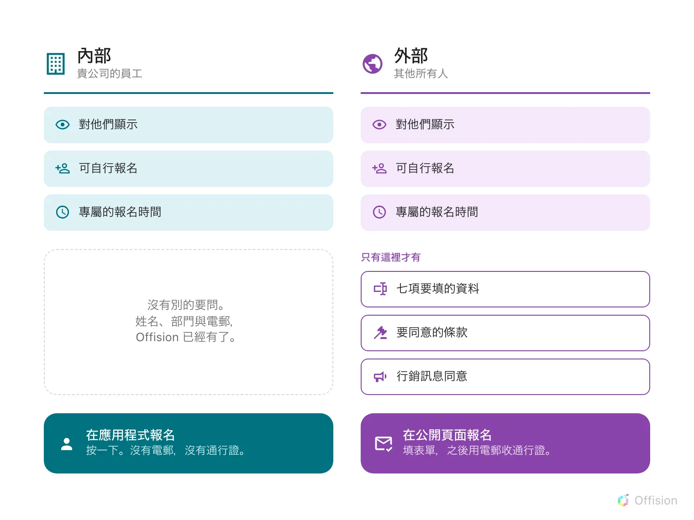
內部是外部的真子集：同樣的三個開關，而底下那三項一個也沒有。
這個理由值得知道，因為整個形狀都可以由它解釋：同事 已經是 Offision 裡的一筆資料，所以沒有什麼要問他們。外部報名者則是一個正在填表單的陌生人，所以你需要的每一項都得問。
自行報名的同事收不到電郵:
內部自行報名什麼都不會寄 — 沒有確認信，也沒有電子錢包通行證。他們的票在應用程式的 我的活動 裡。由你 邀請 的人則兩樣都會收到，不論屬於哪一側。
如果你需要每個人手上都有一張電郵寄來的票，就邀請他們，而不是讓他們自行報名。

接下來
- 向同事開放
- 向外部的人開放

